**Управљање људским ресурсима у локалној самоуправи – фаза 2**

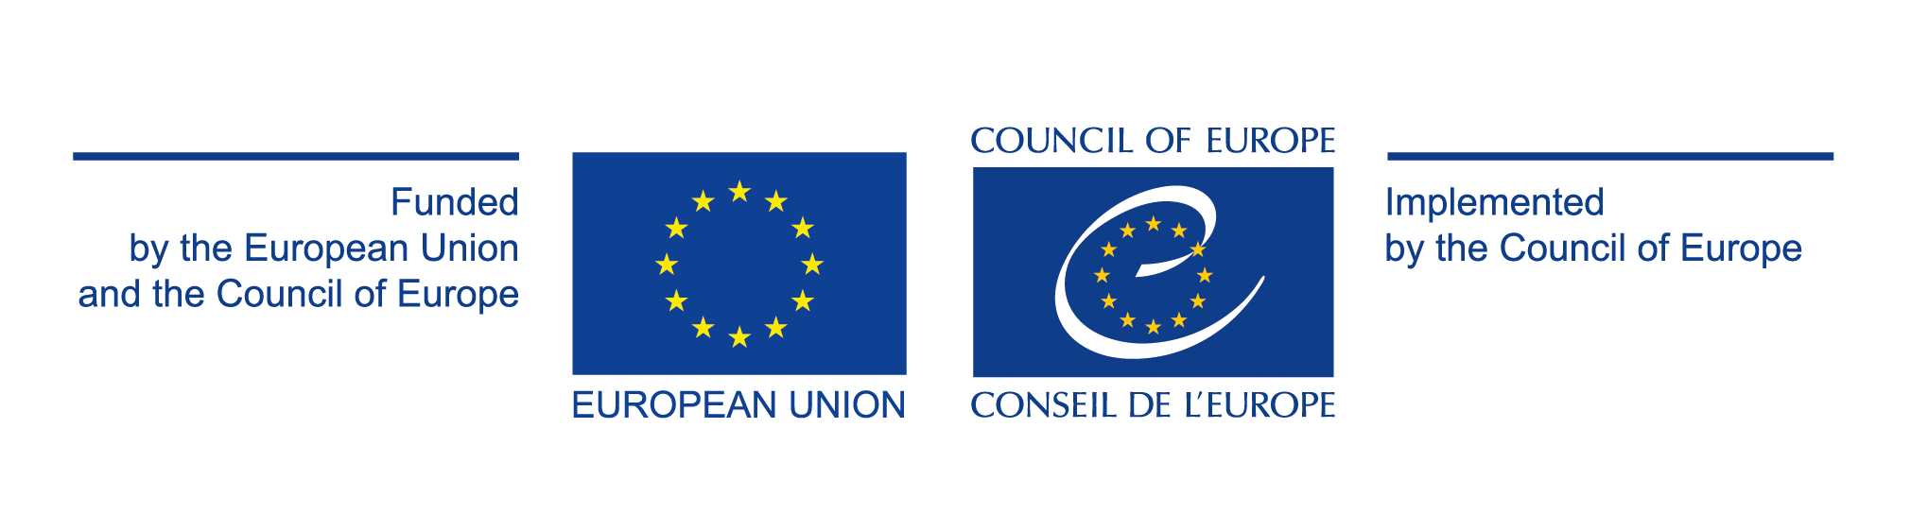

**Техничка подршка градским, општинским и управама градских општина**

**- Позив за подношење пријава -**

У склопу реализације друге фазе пројекта *Управљање људским ресурсима у локалној самоуправи*, који спроводи Савет Европе у сарадњи са Министарством државне управе и локалне самоуправе и Сталном конференцијом градова и општина, а заједнички финансирају Европска унија и Савет Европе, расписује се:

**Позив за подношење пријава за реализацију техничке подршке у 50 пилот градова, општина и градских општина за израду Посебног програма стручног усавршавања и Обједињеног годишњег плана стручног усавршавања запослених у локалној самоуправи**

Пројектом ће бити обезбеђена подршка за израду Посебног програма стручног усавршавања и Обједињеног годишњег плана запослених у ЛС, што подразумева континуирану подршку у свим корацима неопходним у првој години циклуса стручног усавршавања (СУ), у којој се на систематичан начин планирају обуке запослених за наредну годину, када ће бити и реализоване, што ће значајно допринети унапређењу процеса стручног усавршавања (CУ). Активности у којима је планирана техничка подршка кроз сарадњу са експертима су: утврђивање потреба за СУ и израда извештаја о спроведеној анализи потреба, израда Посебног програма СУ, израда Обједињеног годишњег плана СУ и подршка у планирању и реализацији набавке услуга СУ за наредну годину.

Право на учешће у позиву за подношење пријава имају заинтересовани градови, општине и градске општине у Републици Србији, **изузев градова, општина и градских општина у којима се у оквиру овог истог пројекта, реализују пакети подршке у области управљања људским ресурсима,** имајући у виду да је подршка за израду Посебног програма стручног усавршавања и Обједињеног плана стручног усавршавања запослених у ЛС предвиђена у оквиру реализације пакета подршке. Подршка ће бити омогућена за укупно 50 локалних самоуправа, које ће бити одабране на основу оцене конкурсних пријава.

Техничка подршка градским,општинским и управама градских општина **подразумева пружање ЕКСПЕРТСКЕ подршке и стручног знања** у кључним корацима у планирању стручног усавршавања у локалној управи, у складу са Законом о запосленима у аутономним покрајинама и јединицама локалне самоуправе, Законом о Националној академији за јавну управу и подзаконским актима релевантним за ову област.

Период реализације техничке подршке за изабраних 50 градова, општинa и градских општина је март 2020 – март 2021. године, који заправо подразумева планирање и припрему активности из области стручног усавршавања током 2020. године, које ће се реализовати током 2021. године.

Рок за достављање пријава за учешће на позиву за реализацију пакета подршке је **24. фебруар 2020.** **године.**

Поред општих информација, документацију и упутства за пријављивање можете преузети на интернет страници Сталне конференције градова и oпштина (<http://www.skgo.org/>), као и на страници Канцеларије Савета Европе у Београду (<http://www.coe.int/belgrade>)

За све додатне информације и образложења у вези са подношењем пријава можете контактирати:

**Стална конференција градова и општина**

Нина Николић

Саветница за стручно усавршавање

Телефон: 011/7357-933

Број мобилног телефона: 064/8703309

e-пошта: nina.nikolic@skgo.org

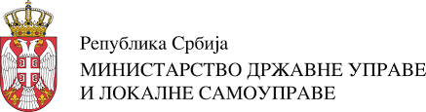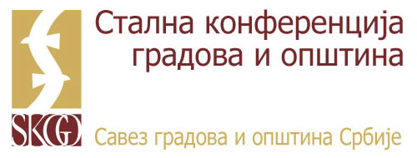

**„Управљање људским ресурсима у локалној самоупрaви – фаза 2“**

Пројекат заједнички финансирају Европска унија и Савет Европе, а спроводи Савет Европе у сарадњи са Министарством државне управе и локалне самоуправе и Сталном конференцијом градова и општина